Новые УРОКИ
Новый сайт от проекта UROKI.NET. Конспекты уроков, классные часы, сценарии школьных праздников. Всё для учителя - всё бесплатно!

КОПИЛКА УЧИТЕЛЯ
Сб. Апр 6th, 2024 3:10:15 PM

Технологическая карта урока

Автор Глеб Беломедведев
⬧ АПР 6, 2024  #образец, #образование, #педагог, #педагогика, #примеры, #скачать
бесплатно, #технологическая карта, #урок, #учитель  Время прочтения: 19 минут(ы)

Содержание [Скрыть]

1 Технологическая карта урока 2 Введение
  - Определение технологической карты урока
  - Преимущества использования технологической карты урока
  - Как разрабатывать?
  - Распространенные ошибки при составлении
  - Где скачать бесплатно: образцы, примеры, шаблоны? 3 Заключение
4 Облако слов этой статьи

Технологическая карта урока Введение

Иллюстративное фото / newUROKI.net

Дорогие коллеги!

Как вы, наверное, уже знаете, образование — это ключевой фактор формирования будущего каждого ребенка. И в этом сложном, но захватывающем процессе урок играет ключевую роль. Однако, мы, педагоги, часто сталкиваемся с вызовами в планировании и проведении занятий, стремясь сделать их максимально интересными и продуктивными.

В данной статье мы погрузимся в мир технологических карт урока, и вы узнаете, почему они стали неотъемлемой частью педагогической практики, как они помогают нам, учителям, достичь новых высот в процессе обучения, а также какие преимущества они предоставляют как для нас, так и для наших учеников.

Присоединяйтесь к нам в этом путешествии, и вы обязательно откроете для себя множество новых идей и подходов к организации педагогических мероприятий!

Определение технологической карты урока

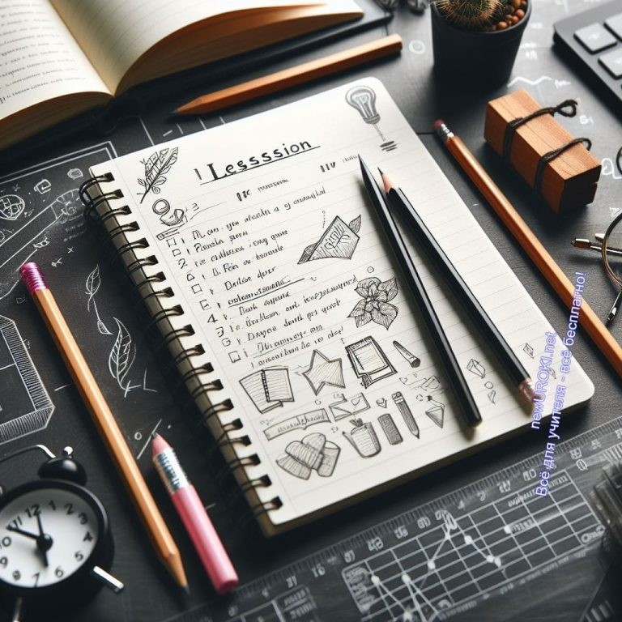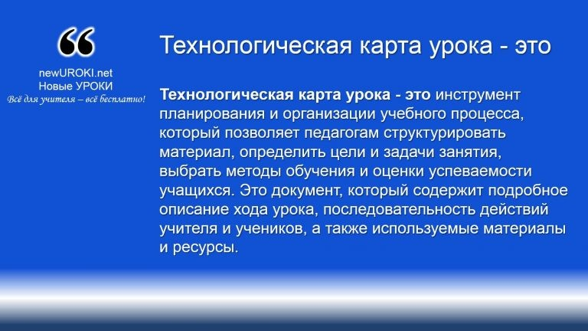

Технологическая карта урока — это инструмент планирования и организации учебного процесса, который позволяет педагогам структурировать материал, определить цели и задачи занятия, выбрать методы обучения и оценки успеваемости учащихся.
Это документ, который содержит подробное описание хода урока, последовательность действий учителя и учеников, а
также используемые материалы и ресурсы.

Иллюстративное фото / newUROKI.net

Попробуем разобраться, что же это такое?

Определение

Основные элементы технологической карты урока включают в себя

Заголовок и информация о занятии: Здесь указывается предмет, тема, класс, дата, имя учителя.
Цели и задачи: В этом разделе формулируются конкретные цели, которых необходимо достичь в ходе занятия, а также задачи, направленные на их достижение.

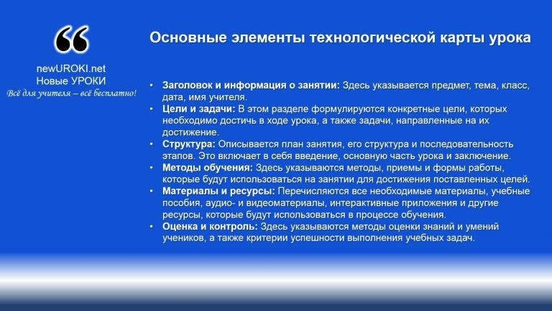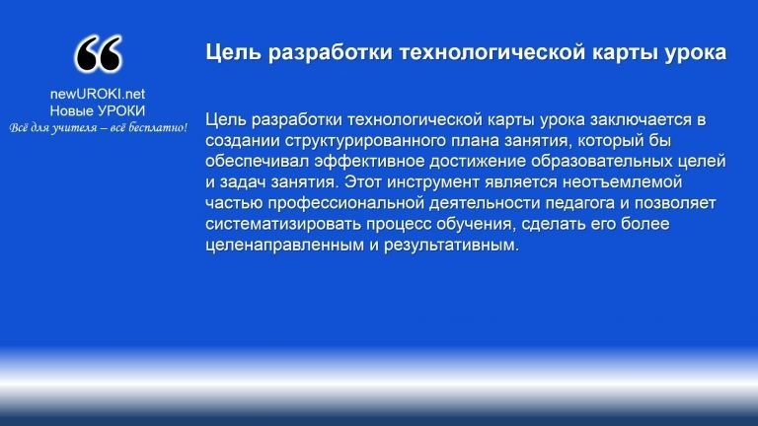Структура: Описывается план занятия, его структура и последовательность этапов. Это включает в себя введение, основную часть и заключение.

Цель разработки технологической карты урока заключается в создании структурированного плана занятия, который бы обеспечивал эффективное достижение образовательных целей и задач занятия. Этот инструмент является неотъемлемой частью профессиональной деятельности педагога и позволяет систематизировать процесс обучения, сделать его более
целенаправленным и результативным.
Методы обучения: Здесь указываются методы, приемы и формы работы, которые будут использоваться на занятии для достижения поставленных целей. Материалы и ресурсы: Перечисляются все необходимые материалы, учебные пособия, аудио- и видеоматериалы, интерактивные приложения и другие ресурсы, которые будут использоваться в процессе обучения.
Оценка и контроль: Здесь указываются методы оценки знаний и умений учеников, а также критерии успешности выполнения учебных задач.

Основные элементы

Таким образом, технологическая карта урока представляет собой документ, который помогает учителям систематизировать и структурировать учебный процесс, делая его более организованным, целенаправленным и эффективным.

Цель и задачи разработки технологической карты урока

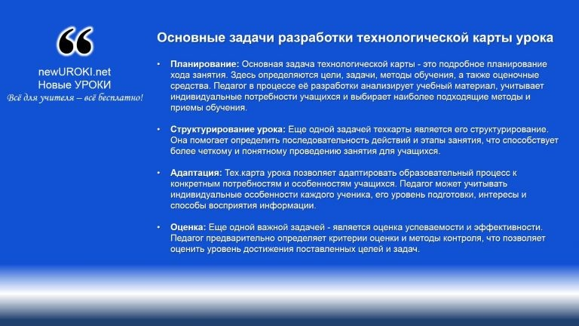Цель разработки

Основные задачи разработки технологической карты урока:

Планирование: Основная задача технологической карты — это подробное планирование хода занятия. Здесь определяются цели, задачи, методы обучения, а также оценочные средства. Педагог в процессе её разработки анализирует учебный материал, учитывает индивидуальные потребности учащихся и выбирает наиболее подходящие методы и приемы обучения.
Структурирование урока: Еще одной задачей техкарты является его структурирование. Она помогает определить последовательность действий и этапы занятия, что способствует более четкому и понятному проведению занятия для учащихся.
Адаптация: Тех.карта позволяет адаптировать образовательный процесс к конкретным потребностям и особенностям учащихся. Педагог может учитывать индивидуальные особенности каждого ученика, его уровень подготовки, интересы и способы восприятия информации.
Оценка: Еще одной важной задачей — является оценка успеваемости и эффективности. Педагог предварительно определяет критерии оценки и методы контроля, что позволяет оценить уровень достижения поставленных целей и задач.
В целом, разработка технологической карты урока направлена на обеспечение систематичного и целенаправленного образовательного процесса, который бы максимально соответствовал потребностям и интересам учащихся, способствовал их успешному развитию и обучению.

Основные задачи разработки

Преимущества использования технологической карты урока

Иллюстративное фото / newUROKI.net

Улучшение качества урока и повышение эффективности обучения

Использование технологической карты значительно способствует повышению качества занятия и эффективности обучения. Во-первых, благодаря заранее продуманной структуре, учитель может более осознанно и систематически представить учебный материал. Это позволяет избежать рассеянности и хаотичности в преподавании, что часто влияет на понимание и усвоение информации учениками.

Кроме того, этот инструмент помогает определить цели и задачи занятия более четко и конкретно. Это позволяет учителю сосредоточиться на важных аспектах и обеспечить более глубокое понимание учебного материала учениками. Кроме того, четко сформулированные цели и задачи могут стать основой для оценки учебных результатов и успешности обучения.

Другим важным аспектом является возможность более эффективного использования времени. Благодаря предварительному планированию учителю становится легче оценить, сколько времени необходимо на каждый этап мероприятия, что позволяет избежать лишних задержек или ускорений и обеспечить равномерный темп занятия.

Таким образом, использование тех. карты является эффективным способом повышения качества занятия и обучения. Она помогает учителю структурировать и организовать обучающее мероприятие, определить цели и задачи занятия, а также эффективно использовать время, что в конечном итоге способствует успешному усвоению учебного материала учениками.

Стимулирование активности и заинтересованности учащихся

Одной из ключевых задач учителя в процессе обучения является поддержание высокой активности и заинтересованности учащихся на протяжении всего урока. Использование технологической карты урока позволяет эффективно реализовать эту задачу, обеспечивая активное участие учеников в учебном процессе и создавая условия для их заинтересованности.

Первое, что необходимо сделать для стимулирования активности и заинтересованности учащихся, это создать атмосферу взаимодействия и взаимопонимания на занятии. Учитель должен быть открытым для общения, готовым выслушать мнение каждого ученика, поощрять их инициативу и активное участие в обсуждениях.

Стоит прочесть также: Секреты уроков, которые запоминаются: 10 необычных методов обучения

Далее, важно предложить школьникам интересные и разнообразные задания, которые будут вызывать у них желание активно участвовать в образовательном процессе. Это могут быть игровые элементы, коллективные проекты, ролевые игры, дискуссии и дебаты, а также использование различных интерактивных технологий и приложений.

Технологическая карта занятия помогает педагогу спланировать такие задания заранее, предусмотреть необходимые материалы и ресурсы, а также определить роли и обязанности каждого учащегося в процессе их выполнения. Это создает условия для активного участия всех учеников и раскрытия их потенциала.

Кроме того, для стимулирования заинтересованности учащихся необходимо использовать разнообразные методы и формы работы, которые соответствуют их индивидуальным потребностям и способностям. Учитель может варьировать форматы образовательных мероприятий, вводить нестандартные и интересные задания, использовать новые технологии и методики обучения, что поможет поддерживать интерес учеников к предмету и учебному процессу в целом.

Таким образом, использование технологической карты способствует стимулированию активности и заинтересованности школьников, создавая условия для их активного участия на занятии, развития творческих способностей и самостоятельной работы, что

в конечном итоге способствует успешному обучению и развитию личности каждого ученика.

Когнитивное развитие — развитие всех видов мыслительных процессов, таких как восприятие, память, формирование понятий, решение задач, воображение и логика. Теория когнитивного развития была разработана швейцарским
философом и психологом Жаном Пиаже. Википедия

Адаптация учебного процесса к индивидуальным потребностям и особенностям учеников

Одной из важнейших задач современного образования является обеспечение индивидуализированного подхода к обучению, учитывающего индивидуальные потребности и особенности каждого ученика. Адаптация учебного процесса к индивидуальным потребностям и особенностям ребёнка играет ключевую роль в достижении этой цели.

Во-первых, для успешной адаптации учебного процесса необходимо провести дифференциацию обучения. Это подразумевает создание условий, при которых каждый ученик получает задания и материалы, соответствующие его уровню подготовки, интересам и способностям. Например, учитель может предложить различные уровни сложности заданий или дополнительные материалы для расширения знаний тем ученикам, которые проявляют больший интерес и способности в определенной области.

Кроме того, важно учитывать индивидуальные особенности каждого ребёнка при планировании и проведении урока. Это может быть связано с учетом различных стилей обучения, таких как визуальный, аудиальный или кинестетический, а также особенностей когнитивного развития, индивидуальных предпочтений и потребностей. Например, учитель может предложить разнообразные методики обучения, такие как игровые формы работы, творческие задания или групповые проекты, чтобы каждый школьник мог найти подходящий для себя способ усвоения материала.

Для успешной адаптации учебного процесса также важно учитывать индивидуальные образовательные планы учеников с особыми образовательными потребностями, такими как дети с ограниченными возможностями или одаренные дети. Педагог должен быть готов адаптировать материалы и методики обучения в соответствии с конкретными потребностями этих детей, предоставляя им дополнительную поддержку и индивидуализированные задания.

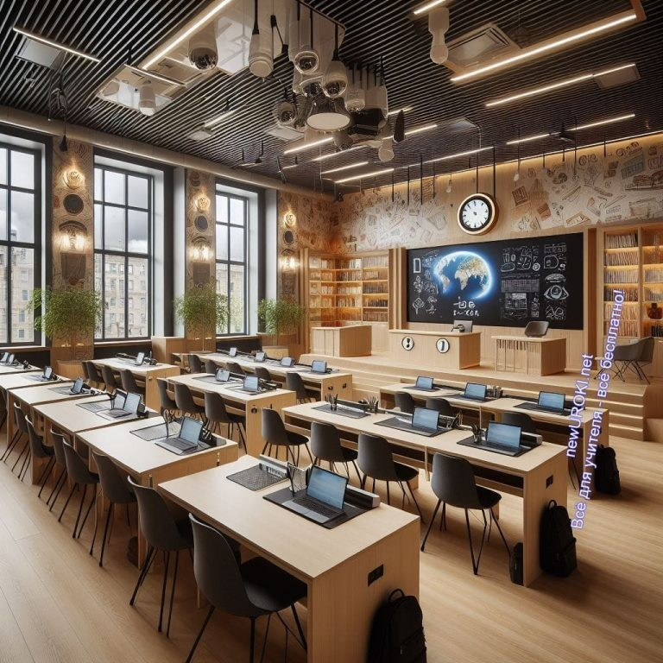Таким образом, адаптация учебного процесса к индивидуальным потребностям и особенностям учеников играет важную роль в обеспечении качественного образования и успешного обучения каждого школьника. Педагог должен быть готов к индивидуализации обучения, применять разнообразные методики и формы работы, а также предоставлять дополнительную поддержку тем ученикам, которые ее нуждаются.

Как разрабатывать?

Иллюстративное фото / newUROKI.net

Разработка технологической карты — это важный этап в подготовке качественного учебного процесса. Давайте рассмотрим основные шаги и этапы разработки технологической карты.

Анализ учебного материала: Первым шагом является тщательный анализ учебной программы и конкретного учебного материала, который будет рассмотрен на уроке. Учитель должен понять ключевые понятия, темы и задачи, которые необходимо освоить учащимся, а также определить цели и задачи.
Определение методов и форм работы: После анализа материала необходимо определить подходящие методы и формы работы, которые будут использоваться на занятии. Это может быть лекция, обсуждение, работа в группах, практические задания, игры и т.д. Важно выбрать те методы, которые наилучшим образом соответствуют целям и особенностям проводимого занятия, а также учитывают индивидуальные потребности учеников.
Структурирование: Далее необходимо структурировать урок, определить его основные этапы и последовательность действий. Обычно выделяются введение, основная часть и заключение, каждый из которых может содержать несколько подпунктов или этапов.

Разработка заданий и материалов: На этом этапе учитель разрабатывает конкретные задания и материалы, которые будут использоваться на занятии. Задания должны быть ясными, понятными и соответствовать поставленным целям и задачам. Также необходимо предусмотреть различные уровни сложности заданий для учета индивидуальных потребностей учеников.
Оценка и коррекция: После разработки техкарты следует провести ее оценку и, при необходимости, внести коррективы. Учитель может пройти по всем этапам мероприятия в уме, представив его проведение, и оценить, насколько эффективно он будет работать. При необходимости можно внести изменения в структуру занятия или выбрать другие методы работы.
Таким образом, разработка технологической карты урока является важным этапом в подготовке занятия, который позволяет структурировать учебный процесс, определить цели и задачи, а также выбрать подходящие методы и формы работы для успешного обучения учащихся.

Важные аспекты, которые следует учитывать при создании техкарты.

Интеграция технологий: Современные технологии предоставляют огромные возможности для обучения. При разработке технологической карты урока следует учитывать возможности использования интерактивных досок, компьютеров, мультимедийных презентаций, онлайн-ресурсов и других технических средств.
Интеграция технологий позволяет сделать урок более интерактивным, доступным и привлекательным для учеников.
Развитие критического мышления и творческого подхода: Учебные мероприятия должны способствовать не только усвоению знаний, но и развитию критического мышления, аналитических и творческих навыков учащихся. При разработке техкарты занятия следует учитывать возможности проведения дискуссий, анализа проблемных ситуаций, выполнения проектных заданий, что позволит ученикам развивать навыки самостоятельного мышления и решения проблем.
Создание атмосферы сотрудничества и взаимопомощи: Учебная среда должна способствовать формированию позитивных отношений между школьниками и развитию навыков сотрудничества и взаимопомощи. При планировании урока следует предусмотреть различные формы коллективной работы, игр и проектов, которые способствуют формированию командного духа, развитию социальных навыков и уважительного отношения к мнению других.
Учет межпредметных связей: Образовательный процесс должен быть органично встроен в контекст межпредметных связей. При разработке данного

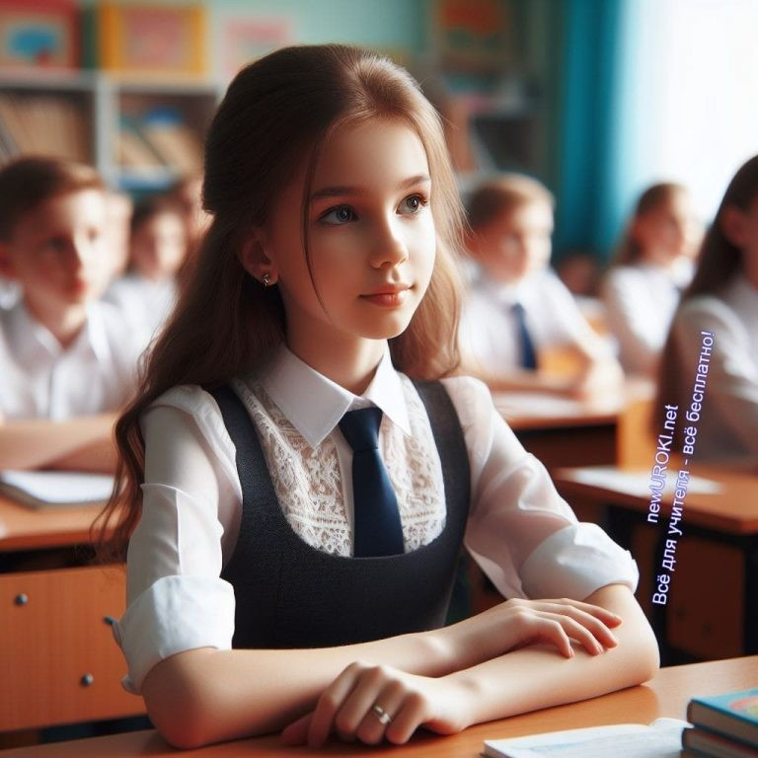педагогического инструмента следует учитывать возможности взаимодействия с другими школьными предметами, а также привлечения знаний и навыков из различных областей знаний. Это позволяет стимулировать интерес к учебе, расширять кругозор ребят и обогащать их знания.
Самооценка и рефлексия: Важным аспектом обучения является развитие навыков самооценки и рефлексии. При планировании учебного мероприятия следует предусмотреть время для обсуждения результатов работы, анализа ошибок и достижений, а также определения дальнейших планов и целей. Это помогает ученикам осознавать свой прогресс, развивать ответственность за свое обучение и повышать мотивацию к достижению успеха.

Стоит прочесть также: Оценка качества конспекта урока

Учитывая эти аспекты при создании технологической карты, педагог сможет обеспечить эффективное и качественное обучение, а также создать условия для успешного развития каждого ученика.

Распространенные ошибки при составлении

Иллюстративное фото / newUROKI.net

Частые ошибки при составлении техкарты

При разработке технологической карты урока существует ряд распространенных ошибок, которые могут препятствовать эффективному обучению и достижению поставленных образовательных целей. Важно осознавать эти ошибки и учитывать их при планировании уроков.

Недостаточная конкретизация целей и задач: Одной из ключевых ошибок при составлении является недостаточная конкретизация целей и задач. Они должны быть четко сформулированы и выражать ожидаемый результат обучения.
Неопределенные или слишком общие цели могут привести к недопониманию учителя и учеников, а также затруднить оценку эффективности урока.
Неправильный выбор методов и форм работы: Еще одной распространенной ошибкой является неправильный выбор методов и форм работы. При планировании необходимо учитывать разнообразие методов обучения и форм работы, которые соответствуют целям занятия, особенностям учебной темы и потребностям учащихся. Неподходящий выбор методов и форм работы может привести к потере интереса учеников, а также затруднить усвоение учебного материала.
Отсутствие адекватной адаптации к потребностям конкретной аудитории: Еще одной распространенной ошибкой является отсутствие адекватной адаптации занятия к потребностям конкретной аудитории. Каждая группа учеников уникальна и имеет свои индивидуальные потребности, интересы и способности. При планировании мероприятия необходимо учитывать эти особенности и адаптировать учебный материал, методы и формы работы, чтобы ученики могли максимально эффективно усваивать знания и развивать свои навыки.
Учитывая эти распространенные ошибки при составлении технологической карты урока, педагог сможет предотвратить негативные последствия и обеспечить эффективное обучение, соответствующее потребностям и возможностям каждого ученика.

Где скачать бесплатно: образцы, примеры, шаблоны?
В поисках образцов, примеров и шаблонов технологических карт для различных предметов можно обратиться к различным онлайн-ресурсам и педагогическим сообществам. Если говорить о нашем сайте — «Новые УРОКИ» newUROKI.net, то в КАЖДОМ конспекте, размещённом у нас, вы всегда найдёте готовый образец технологической карты для данного педагогического мероприятия.

Образцы, примеры, шаблоны

Фото образца для урока географии

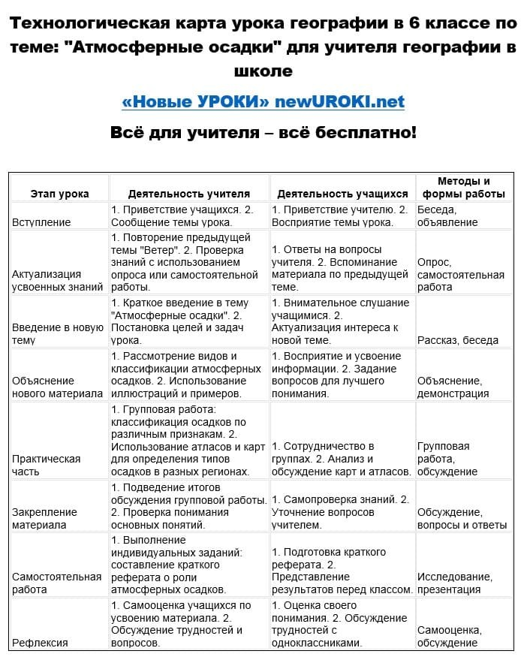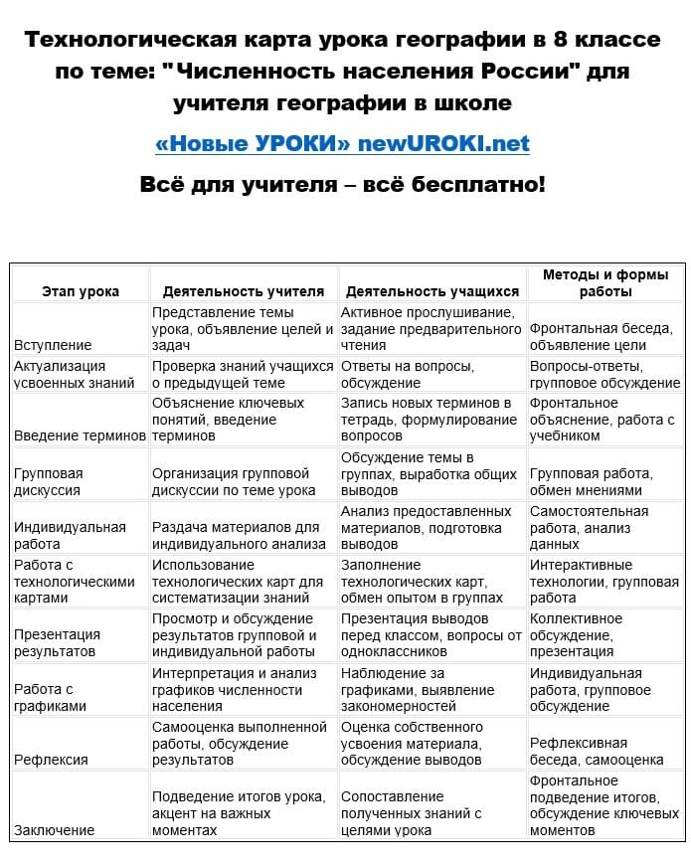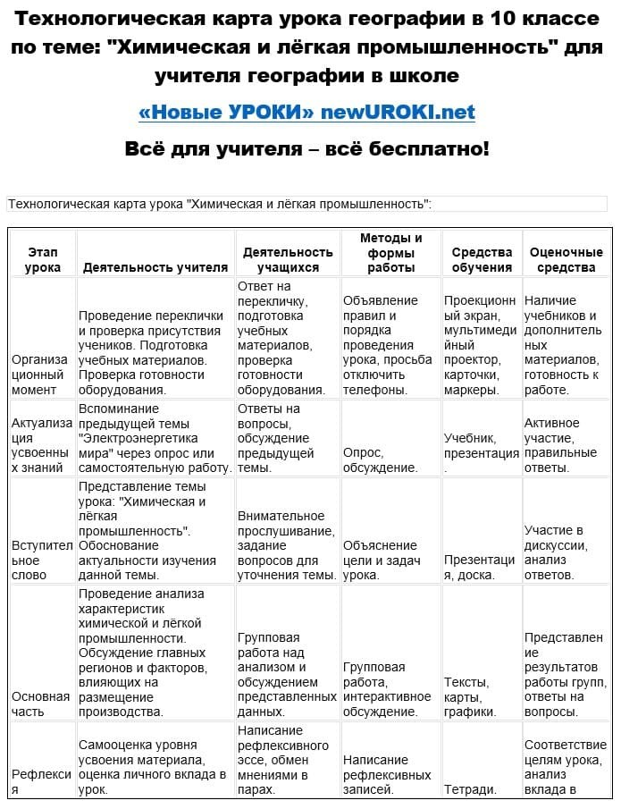

География

География

География

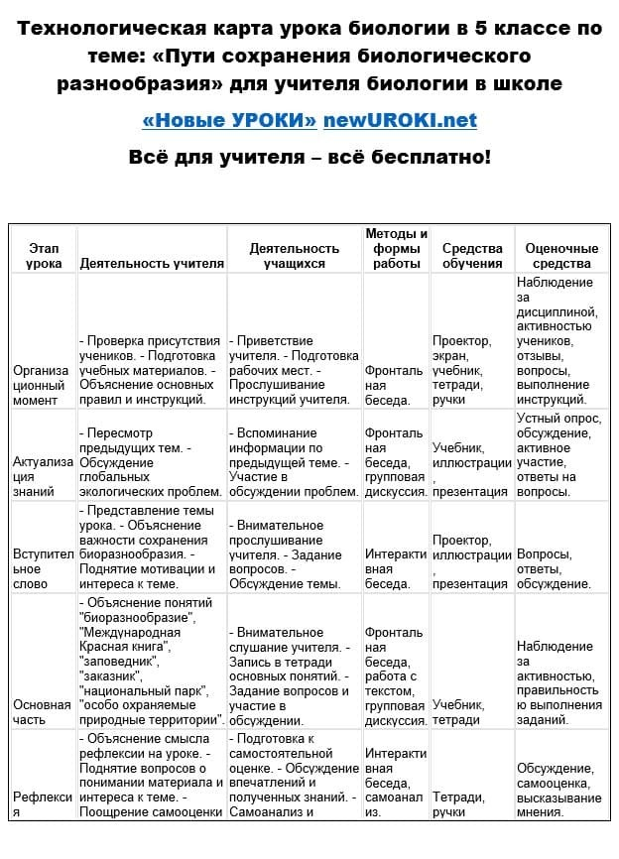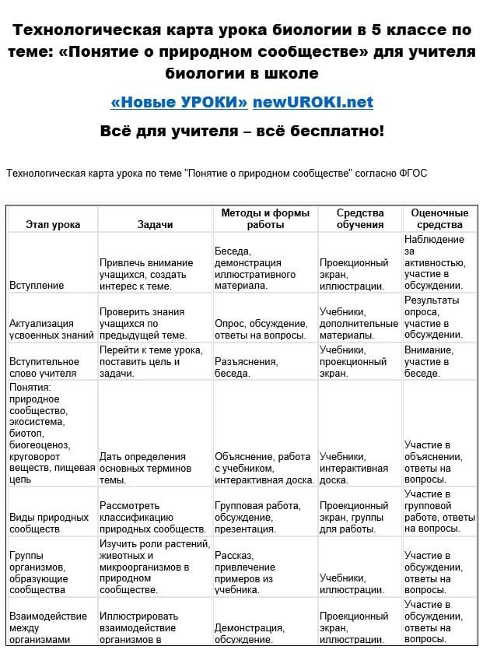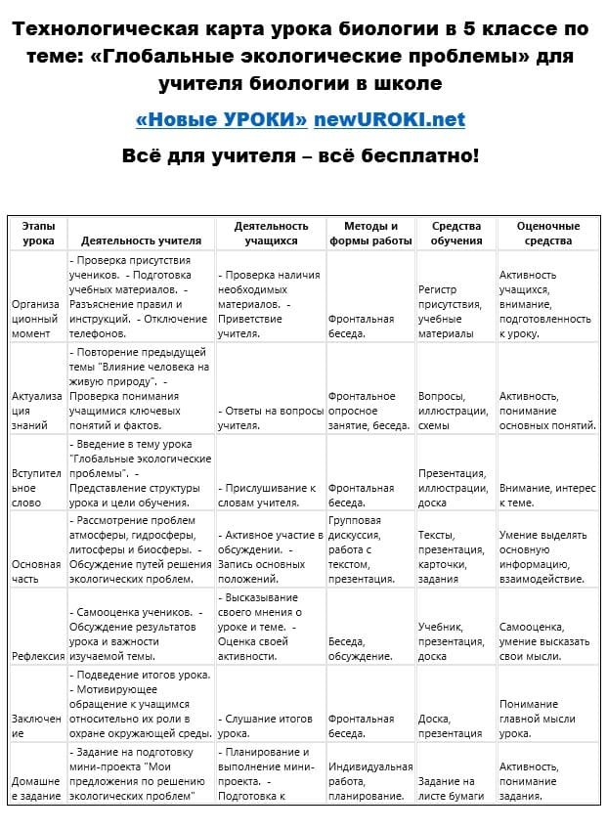Картинка для примера для занятия по биологии

Биология

Биология

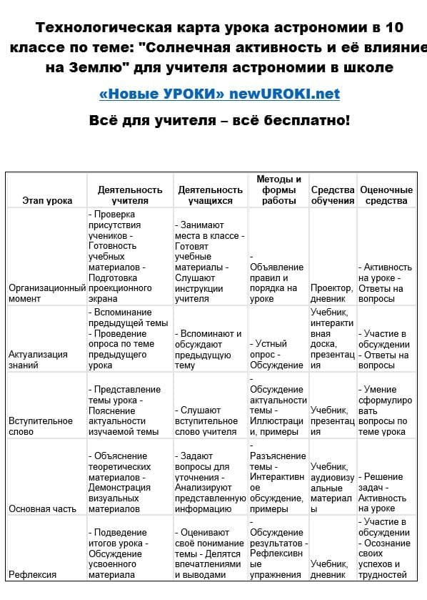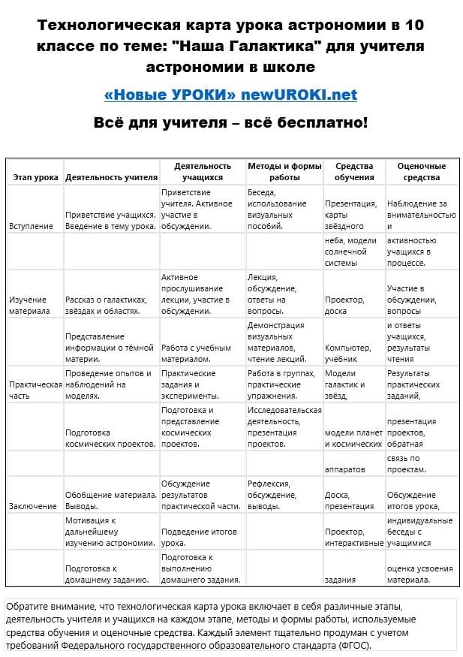Биология

Иллюстрация шаблона этого инструмента для работы по астрономии

Астрономия

Астрономия

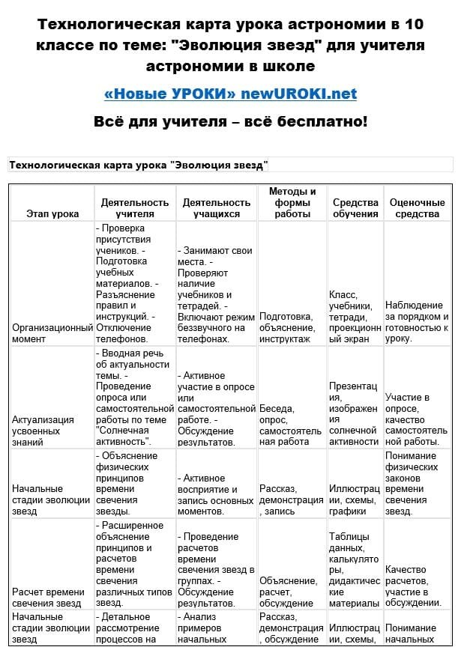

Астрономия

Ссылка на примерную техкарту для профориентационного урока: Профессия: хирург — профориентационный урок «Россия – мои горизонты»
Ссылка на технологическую карту для проведения классного часа Как ладить с людьми? — классный час

Адаптация тех. карты под конкретные учебные цели и задачи.

Однако важно помнить, что не существует универсального инструмента, подходящего для всех занятий и всех учителей. Каждое мероприятие, каждый класс и каждый ученик уникален, а значит, и тех.карта должна быть адаптирована под конкретные образовательные цели и задачи.

Педагогу необходимо активно редактировать и адаптировать этот педагогический инструмент в соответствии с особенностями своего урока, потребностями своих учеников, а также с учетом местных условий, учебной программы и других факторов. Только таким образом можно обеспечить эффективное обучение и достижение поставленных образовательных целей.

Заключение

Иллюстративное фото / newUROKI.net

Уважаемые педагоги и учителя, студенты и все, кто связан с педагогикой!

В ходе этой статьи мы погрузились в мир технологических карт уроков и их важную роль в образовательном процессе. Мы убедились, что эти инструменты являются неотъемлемой частью нашей педагогической практики, помогая нам строить эффективные, интересные и адаптированные под каждого ученика педагогические занятия.

Вместе мы изучили основные преимущества использования технологических карт: улучшение качества урока, стимулирование активности учащихся и адаптацию учебного процесса под индивидуальные потребности каждого ученика.

Но, как вы знаете, путь педагога никогда не бывает легким. Мы сталкиваемся с множеством трудностей и вызовов каждый день. Однако, будьте уверены, наш сайт
«Новые УРОКИ» newUROKI.net всегда рядом, чтобы поддержать вас в вашем нелегком труде. Мы предоставляем бесплатный доступ к разнообразным материалам, конспектам и образцам уроков для всех педагогов.

«Всё для учителя — всё бесплатно!» — это наш лозунг, наша философия. Мы гордимся тем, что можем помочь вам в вашей важной миссии — обучении и воспитании будущего поколения.

Не забывайте добавить наш сайт в закладки своего браузера и поделиться информацией о нас в своих социальных сетях. Расскажите о нас своим друзьям и коллегам! Вместе мы сила, и вместе мы сделаем мир образования ярче и лучше!

С уважением,
команда сайта «Новые УРОКИ» newUROKI.net

Облако слов этой статьи

Облако слов для статьи

Облако слов — удобный инструмент на уроке: помогает активизировать знания, подсказывает, служит наглядным материалом и опорой для учащихся разных возрастов и предметов.

 0 НРАВИТСЯ

 0 НЕ НРАВИТСЯ

50% Нравится
Или
50% Не нравится

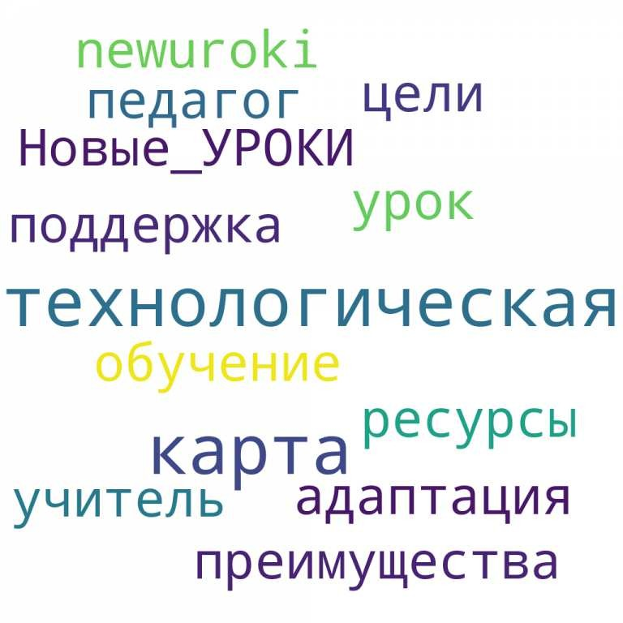
Скачали? Сделайте добро в один клик! Поделитесь образованием с друзьями! Расскажите о нас!

− Слова ассоциации (тезаурус) к уроку: инновации, прогресс, автоматизация, цифровизация, план, список, задачи, педагогика, образование

 При использовании этого материала в Интернете (сайты, соц.сети, группы и т.д.) требуется обязательная прямая ссылка на сайт newUROKI.net. Читайте "Условия использования материалов сайта"

Чек-лист урока 

Автор Глеб Беломедведев

Глеб Беломедведев - постоянный автор и эксперт newUROKI.net, чья биография олицетворяет трудолюбие, настойчивость в достижении целей и экспертность. Он обладает высшим образованием и имеет более 5 лет опыта преподавания в школе. В течение последних 18 лет он также успешно работает в ИТ-секторе. Глеб владеет уникальными навыками написания авторских конспектов уроков, составления сценариев школьных праздников, разработки мероприятий и создания классных часов в школе. Его талант и энтузиазм делают его неотъемлемой частью команды и надежным источником вдохновения для других.

ПОХОЖИЕ УРОКИ

Чек-лист урока

Оценка качества конспекта урока

Зачем нужен конспект урока?

Найти
ПОИСК

КОНСПЕКТЫ УРОКОВ

Конспекты уроков для учителя Алгебра
Английский язык

Астрономия 10 класс
Библиотека

Биология 5 класс
География 5 класс
- класс

- класс

- класс

- класс

- класс

Геометрия

Директору и завучу школы Должностные инструкции
ИЗО

Информатика История
Классный руководитель 5 класс
- класс

- класс

- класс

- класс

- класс

- класс Профориентационные уроки
Математика Музыка Начальная школа ОБЗР
Обществознание Право Психология
Русская литература
Русский язык Технология (Труды) Физика

Новые УРОКИ
Физкультура Химия Экология
Экономика
Копилка учителя
Сценарии школьных праздников

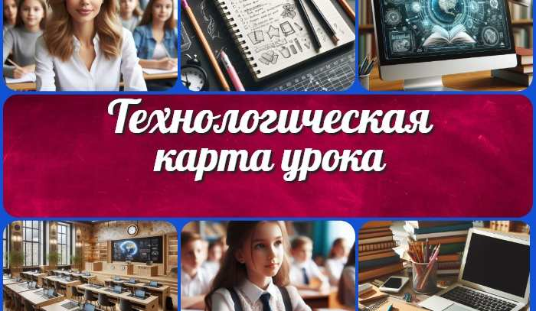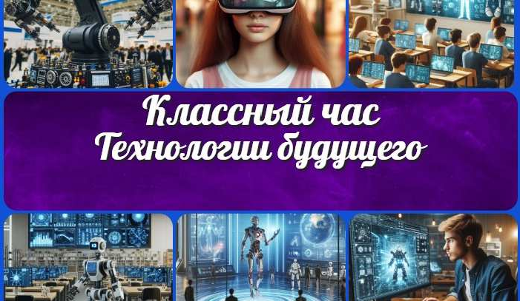
Технологическая карта урока
Последний звонок перед стартом! —…
Будьте вежливы —
классный час
Технологии будущего —
классный час
ИНТЕРЕСНЫЕ КОНСПЕКТЫ УРОКОВ

Новый сайт от проекта UROKI.NET. Конспекты уроков, классные часы, сценарии школьных праздников. Всё для учителя - всё бесплатно!

Главная О сайте Политика конфиденциальности Условия использования материалов сайта

Добро пожаловать на сайт "Новые уроки" - newUROKI.net, специально созданный для вас, уважаемые учителя, преподаватели, классные руководители, завучи и директора школ! Наш лозунг "Всё для учителя - всё бесплатно!" остается неизменным почти 20 лет! Добавляйте в закладки наш сайт и получите доступ к методической библиотеке конспектов уроков, классных часов, сценариев школьных праздников, разработок, планирования по ФГОС, технологических карт и презентаций. Вместе мы сделаем вашу работу еще более интересной и успешной! Дата открытия: 13.06.2023

